**二师父定投学堂周报第50期**

**2020.3.14**

**定投学堂功能如下**

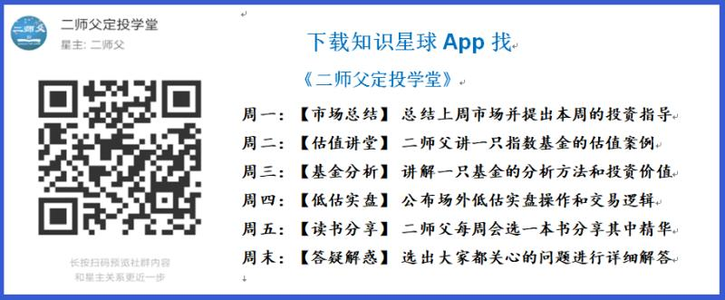

**有理财需求的朋友也可以关注二师父定投公众号**

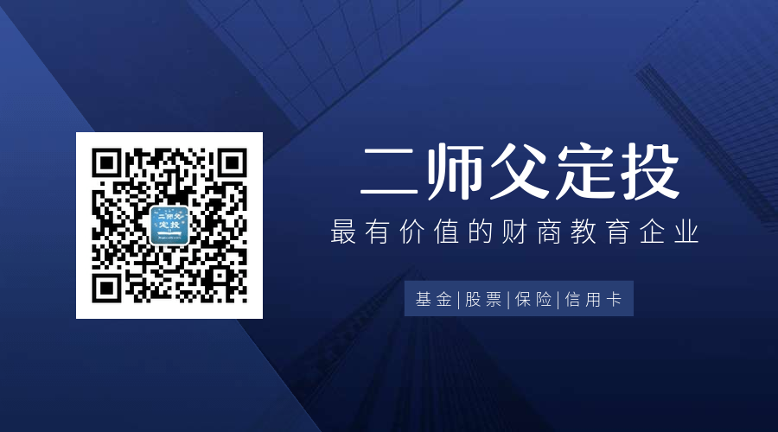

**致学堂学员：**

感谢互联网让素不相识的我们结缘，不然我不会成为今天的我，你也许也不是今天的你。佛曰：前世的500次回眸换来今生的一次擦肩而过，能够与各位读者在陌生冰冷的网络世界建立起真挚友好的互动和链接，这必定是你我之间莫大的缘分，不然，为何在刚刚好的时间，刚刚好的地点我们就遇上了呢？

大概是2018年3月，我在雪球写下了自己投资记录的第一个字，从那开始我就开启了自己的投资分享之路。分享投资知识以来，认识的读者越来越多，大多数读者都在自己的领域有着很大的建树，正因为优秀读者的鞭策和激励，我不断地学习、创新、迭代、优化投资策略和方法，只为了我能够和优秀的你们一起进步。一路走来，我的投资方法和投资品种都发生了很大的变化，但是我的投资理念和分享理念始终未变：助人者人恒助之，逆向投资，保守投资，能力圈内投资。

未来随着中国的进步和中国股市的进一步发展可能二师父的投资策略、二师父的公众号、二师父的星球都会发生迭代和更新，学会创新学会拥抱变化，学会与时俱进，打破固有的惯性思维和认知模式，唯有这样，才能够在日新月异的现代社会始终走在时代的前列。

二师父学堂问答精华问答内容是又一次创新，因为每天的问答时间比较紧张，有时候是手机打字，一些回答比较粗略，所以每周我会和团队的朋友一起整理下精华问答内容整理丰富后然后分享到知识星球，大家自行学习和领悟，这样丰富后的解答可以帮助大家更好地学习。学而不思则惘，思而不学则殆。一定要将学习和思考相结合，不能只看我的内容不思考，也不能连我讲的低估定投策略都没有看过就连环发问十几个。这不是正确的学习方法。

大家想要和二师父深入交流也可以把学习心得编辑成word，发到我邮箱，[ershifudt@126.com](mailto:ershifu1993@126.com)。每个周末我会详细阅读大家的投资心得与疑惑，再一一点评发送到星球和公众号，这样有更多的读者能够收益。最后，祝愿各位读者投资顺利，生活幸福，都能过上开心快乐的日子。**心怀感激，心存善意，专注做好一件事情，至少对得起光阴岁月。**

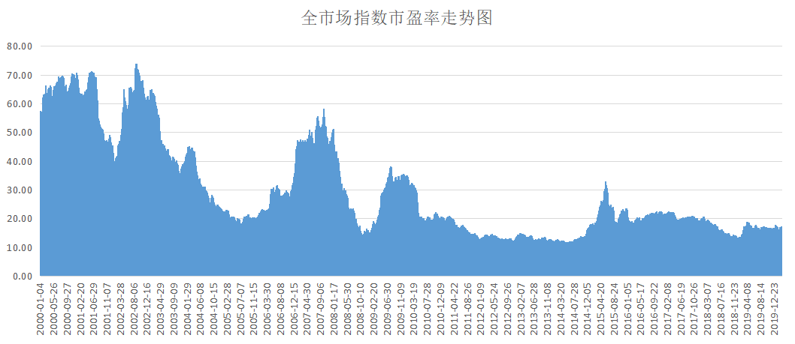

**全市场指数市盈率百分位22.77%，全市场指数市净率百分位10.98%，在2900点以下可以逐步加大定投金额，同时要控制仓位，极端激进者仓位要在9成以下。**

**投资方法系列**

**衣袂飘香 提问：突然想到一个问题，请问二师父，鳄鱼计划与乌龟计划的资金对比，比例是多少？**

乌龟计划是增量资金定投，鳄鱼计划是存量资金定投，没有固定的比例

**陈飞🤗 提问：恒生159920场内可以建立底仓了吗？**

已经投入多少，核心是否配置了，目前恒生距离历史最大下跌幅度45个点，可以接受就可以建底仓。截止3月13恒生最大下跌幅度33%。

**素兮 提问：二师父的鳄鱼计划在指数进入正常估值时会收割利润么？**

看仓位和市场预期，做动态平衡，如果仓位很重，9成仓位，单一指数仓位也很重，指数上涨预期乏力，会减仓

反之，仓位较低，就不用了

**执念 提问：师父，你可以教一下我们怎样分析或者跟踪主动管理型基金的方法和策略吗？谢谢。之前还有一部分持有主动股基**

第一，选择主动基金，首先需要考察基金经理，看他的历史业绩

第二，要考察基金经理过往基金的投资风格，是价值还是趋势，按照自己想要的风格选取

第三，不同市场环境需求不同，熊市的时候侧重防守，可以选择债券偏高的基金，牛市的时候选择股票偏高的基金

第四，观察持仓股票，根据我的独孤九剑选股方法对比，考察持仓股票财务状况，如果有垃圾股票很多，而且一直没动，就要警惕

第五，追踪基金经理是否更换，如果基金经理更换，股票调仓幅度大，再考察下持仓股票基本面

**冯林锋 提问：二师父，能否将华宝油气的份额赎回，转入南方原油，**

可以，油气基本面恶化，赎回以后从场内申购南方原油，按照这个跌幅下周仍旧有溢价

**老妖 提问：目前这轮行情完全是资金推动和政策的窗口指导。简而言之，国家希望社会经济稳定，大家在家里有事情做。所以行情会涨。虽然疫情影响了实体经济；但是股市却涨了。 那么随着中国逐渐控制住疫情的局势，经济必然恢复常态，政策不可能永远刺激。所以行情的表现和疫情正相关：疫情严重，行情火爆；疫情平稳下跌，行情逐渐熄火。我想问这种情况是否适合美股？如何标普适合建仓的时候可否学堂重点提示一下**

中国股市和美国股市完全是两种不同的情况，世界经济是最难预测的。

对待这次事情采取的措施也不同，学会演绎推理，而不是归纳，中美太多不同。

不过有几个指标可以重点关注，原油大跌，美国10年期国债收益率突破历史低位，根据我的估值，美股目前并不便宜，而记住利率和通胀环境都是利好股市的。

**April _ M. 提问：二师父，我目前50AH，基本面60和中证500增强都盈利在15%左右。看到估值表里50AH目前低估，基本面60估值正常，不太确定是否需要收割一波利润 （目前我依旧在轻仓定投这两支基金）**

这取决于你的总仓位，总仓位过多可以减少的，而最怕的就是，卖出之后碰到市场上涨又去追高。如果不知道怎么操作，就严格按照纪律，不要想太多

**老妖 提问：师父，一般常规操作个人的年化收益差不多在是在百分之15左右，而像查理芒格他的操作一般是，耐心等待绝佳的机会，然后狠狠出手，是不是可以理解为:平时保持空仓或者轻仓，然后等待可以抄底的时候，满仓或者重仓，如果有这种耐心，可取不？**

可取，类似他们那样的投资大师很少出手的，例如你在2019年1月一次投入比定投收益好的多，这需要极大的耐心和定力。如果能够做到，是可取的。

**娃娃after🎈 提问：麻烦二师父分析一下这两支主动型基金，谢谢。 161005 富国天惠成长混合A 163402 兴全趋势投资混合（LOF）**

富国天惠成长混合重仓股票大部分是白马股，还是挺不错的，看最近调仓加了大族激光、重庆百货、宁波银行、韦尔股份，也是做趋势的。基金经理挺厉害的，是朱少醒先生，具有20多年的从业经理，如果经理不换的话可以跟着他。

兴全趋势投资混合，这个基金的经理换的比较频繁，比上一只差一些。

**东哥 提问：今天场外买南方原油，是大概对应原油32的估值吗？，谢谢**

两者有相关，不过有区别，南方原油是FOF，持仓是原油基金

**于磊 提问：对于大部分基金投资者，您是推荐场内还是场外购买基金？场内购买基金，我看一天内的波动还是挺大，如何把握购买的时间点呢？**

对波动承受心理素质好的，可以选择场内

承受不了短期几个点的波动，最好场外设置自动定投，我的场外原油就设了自动定投，不用管涨跌，长期看没有多大区别

**Hi·DD 提问：二师父，我也跟您减仓了银行，但是这两天想多了有点糊涂。因为我们一直都是看多中国的，对银行没有越跌越买，而是换其他指数，应该只是短期看空是吗？或者是因为仓位比例过重？这个行为应该是指暂时有比银行更好的标的是吗？如果银行不换仓，在保证合理仓位内越跌越买，是可以取得高额收益的吧？**

银行换仓有几个原因

1、主要是业绩发生了变化，银行里面的平安、宁波以及招行业绩还不错，而其他的银行表现就差一点，投资需要看业绩，比如环保，比如传媒，如果你在2018年越跌越买，就会发现越买越跌，最后上涨收益也比较差

2、仓位原因，50AH里面有部分银行，在发现银行业绩变差之后就可以换个思路，对于指数越跌越买是可以，但是考虑投入产出比，同样的1万块，投资A几年后可以变成2万，但是投资B，几年以后只能变成1.2万，虽然投资B也赚了，但是其实相对投资A是亏的。这是经济学思维

3、是否取得高收益，不仅仅看买的是否便宜，这是投资者的误区，指数本质还是股票，如果股票整体基本面不好，越跌越买就陷入估值陷阱，当然如果你可以忍受浮亏，长期持有银行，未来收益率也还是可以的，有个平均收益没问题，市场高额收益那需要找到未来现金流更多的股票

**梦 提问：场外001548 上证50这只，是否可以趁现在低估的时候多买一些重仓持有呢？这只比起银行是不是未来上涨的潜力和空间更大呢？我打算把一大部分已经持有的银行转换到上证50来，您觉得这么操作如何？**

这个是增强型的指数基金，并不完全追踪上证50

**姥姥不疼. 爷爷不爱 提问：请教二师父，三个证券512880、512900、512000区别是什么，二师父估值表内为啥选512000，谢谢您了**

基金规模适中，不是很大，也不是很小。 既没有清盘风险，同时还兼具一定的打新收益

**斌斌 提问：师父，深证红利目前进入低估了吗？以前买了一部分的大成中证红利想换成深证红利，你看现在的行情合适不？**

低估的，可以换。

不过目前形势不明，先全部出来，分三次换，这样保险一些，预期A股是要跌的

不过市场不好预测，如果没有跌，那也不亏啊，如果跌得大，一次换了最后还是要抗浮亏。

从成长性看，深红利是优于中证红利的。

**TDG 提问：请问二师父，目前这种行情下，华夏海外债券（001061）和富国可转债（100051）还适合买入吗？谢谢！**

目前债券避险功能不足，第一美债收益率已经跌破了1%，中国10年期国债收益率到了2.6%，非常低了。

可以逐步转移债券到股权资产，或者保留现金，世界变化太快，这是我没有料到的。

**hdmw99 提问：二师父，华宝油气，近期跌这么多，有多少因素是限制买入造成的？不能买只能卖，供求失衡，价格自然走低。为什么不让买入补仓摊低成本呢？买南方原油不也要占用外汇额度吗？会不会哪天突然也限制买入？**

说了是重仓美股油气公司，基本面恶化，现在沙特和俄罗斯利用油价打击，我就搞不明白为啥非得跟油气较劲呢

如果不懂，不要碰油气和原油

**麻烦的虚伪 提问：二师父，你好。看到昨天美股熔断，今天早起跌了七点多，不知道又有多少人上了天台。有人说资金会有避难趋势从国外流入大A，我也不知道对不对，但是我知道倾巢之下安有完卵，面对国际形势一塌糊度大A能不能一直一枝独秀**

比美股跌的少可能，涨可能性不大

**背心 提问：二师父，沪深300和300医药进入低估没有 像昨天这种情况，我估计今天还得跌，是不是今天晚上能把指数估值提前出来，好有个参考，谢谢。最近操作有点频繁**

今晚收盘可以公布，300低估了，300医药还没有，仓位重的话提前出来一部分，保证舒服的仓位，控制节奏，频繁加减仓不太好

**衣袂飘香 提问：二师父您好。也就是说不一定要保持25%仓位的债券，而是转移到股权或者保有现金，是这样理解吗？股权要占总仓位的多少？对这个问题不大明白。您对这个问题前后两个讲解不大一致，所以再问1次。**

仓位是变动的，如果现在上证综合指数5000点，股权仓位可以1成，如果现在上证综合指数2500，股权仓位可以9成

**陈Being 提问：二师父：请问标普500指数基金投资价值应该如何分析，估值多少算低估，现在在什么估值水平。谢谢。**

很有价值，场外代码050025，可以开始定投，已经纳入计划，因为场内有溢价，可以场外开始。

**蛋炒饭不加蛋 提问：请问二师父，基金的持有者机构占72%，有什么利弊吗**

持有比例过高，如果资金撤出过快，短期净值会回升，也可能有清盘风险

**乐山乐水 提问：请问师父，我持有的混合基金光大中国制造2025 001740已经收割利润30%，前海开源沪港深创新成长混合，目前浮亏10%多，师父能否帮忙分析这两只基金继续持有还是减仓或清仓换其他指数基金，谢谢您！**

混合基金只能看基金经理，目前的基本面可以分析，不过我不确定基金经理是否更换，即使基金经理不更换，每个季度主动基金都会调仓，所以如果不会判断股票基本面建议不要投资混合基金。

**冯林锋 提问：161128这只基金和513050这只基金有什么区别，现在能买吗**

标普信息科技是重仓的苹果等美股，中概是重仓的腾讯阿里等互联网公司

这类科技互联网公司波动比较大，标普科技目前还没有严重低估，投资需谨慎

**鸡哥 电脑手机监控* 提问：师父 我是一个刚入门的小白跟着你学习基金定投 昨天南方石油跌那么惨 我有点慌 由于没有完全理解您的投资理念 不知道现在是 按照您说的继续定投呢 还是持有 或者是止损**

新手不要碰油气，原油，白银，黄金，半导体，新能源汽车也别碰

**梦 提问：请问二师父，场外160723 这只原油相关的可以现在一次性投入一笔钱吗？风险会很大吗？**

原油基金风险大，无法接受长时间超大额浮亏不要碰

**秦岭云横 提问：新汽车ETF（交易代码515030）的成分股看，业绩出色、股价也有较好表现。新汽车ETF全面布局新能源汽车产业链，无论是上游材料、中游电池、下游整车，无论是电池、电机、还是电控，基金全部覆盖，尽享行业发展空间。 二师父，看看这只etf.**

新能源汽车属于周期性行业，可以作为卫星配置，低估的时候可以轻仓投资

**飞的那个飞 提问：今天好多转债可以申请？师父那些可以申请？是AA的吗？**

可以，目前可以盲打，破发了继续持有，新债比股票风险低很多

**张忠盛 提问：请问现在h股etf适合建底仓吗**

能接受可能的百分之40回撤就能建

**凝🌸 慧🍀 提问：二师父，上一位朋友提问：假设我今天才开始鳄鱼计划，计划总本金20W，那么一共分成多少份？您的建议是：先买10万，再分30份。 我有些笨啊，恳请师父说的再详细点吗：先买10万，是比如今天一次性买入10万，还是其它方式？再分30份后，是什么时机投入？谢谢师父。**

如果空仓，这个位置建5 成仓位，然后继续定投，上午买的反弹不少了，5成仓位不重，一直空仓容易焦虑

**免责声明**：本周报任何观点，皆为二师父个人投资心得及投资者交流记录，不构成投资建议。读者根据本周报及星球其他观点进行投资，须自行承担风险。